«Искусство воспитания имеет ту особенность, что почти всем оно кажется делом знакомым и понятным, а иным – даже легким, и тем понятнее и легче кажется оно, чем менее человек с ним знаком теоретически или практически».
Ушинский К.Д.

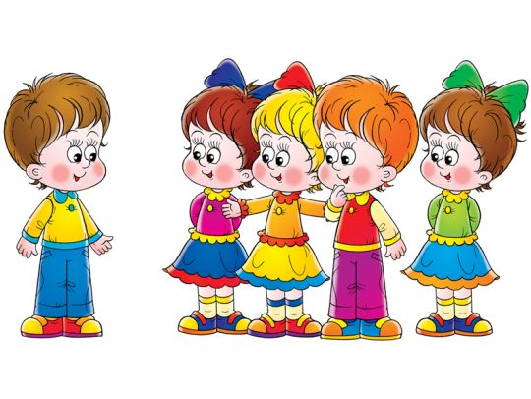

Приемы снятия агрессивного поведения:
- Физическая активность (подраться с подушкой, выбить пыль из нее; физические силовые упражнения, топать ногами, пометать мешочки, надуть шарик, покричать в мешочек, «Кто громче крикнет», «Кто выше прыгнет», «Кто быстрее пробежит»);
- «Воздействие на обидчика» (нарисовать, слепить обидчика, а потом смять, порвать и т.д.);
- Кропотливая деятельность (рвать бумагу на мелкие части, полить цветы);
- Выплеск агрессии через голос, дыхание – громко петь песню, пускать мыльные пузыри, медленно дышать, использовать «мешочек (стаканчик) для криков», надуть шарик со всем гневом и лопнуть;
- Втирать пластилин в картонку или бумагу;
- Высказать все свои отрицательные эмоции (Я злюсь).
- Старайтесь стимулировать гуманные чувства у ребенка: жалейте, гладьте кошек и собак, обращайте внимание на грустное, подавленное состояние другого человека и стимулируйте желание помочь.
- Приучайте ребенка нести ответственность – «отрабатывать» за свое агрессивное поведение (А теперь иди извинись, погладь по голове, пожми руку, предложи игрушку обиженному тобой ребенку).
- Длительные прогулки с лазаньем по всему, на что он может залезть без риска для жизни, спортивная секция.
- Соблюдение ритуалов и правил
«Кому нравится дразниться – с тем не буду я водиться!»;
«С тем, кто любит обзывать, мы не будем все играть
- Объявите тайм-аут
Период успокоения часто является наиболее эффективным способом изменить плохое поведение. Маленькие дети должны быть усажены на стулья на две или три минуты, чтобы их ничто не отвлекало, а дети постарше отправлены по своим комнатам.
Только не делайте из этого наказания. Просто объясните, что хотите, чтобы все пришло в порядок, и чтобы все остались довольны.

